中诚信托-诚颐8号南宁项目集合资金信托计划
2019年7月监管报告

项目名称：中诚信托诚颐8号南宁项目
委托方：中诚信托有限责任公司
受托方：北京康正国际资产评估有限公司
监管人员：梁锋
日期：二零一九年八月十日
目录
1项目基本情况 1
2重大事件披露 1
3项目五证办理及施工进度情况 2
3.1项目五证办理情况说明 2
3.2项目2019年7月施工进度情况 4
4印鉴使用情况 7
5合同签订情况 12
6项目销售情况 14
7资金情况 14
7.1资金流出情况 14
7.2资金流入情况 18
7.3资金结算 18
附件 20
附件一地块一《不动产权证书》 20
附件二地块一《建设工程规划许可证》 20
附件三银行对账单 22
附件四共管物品使用登记簿 26
附件五资金流出分类情况表 30

为了方便阅读之目的，本报告中将部分名称简写为：
·项目公司：广西中稷康元置业有限公司
·中诚信托：中诚信托有限责任公司
·康正：北京康正国际资产评估有限公司

1项目基本情况
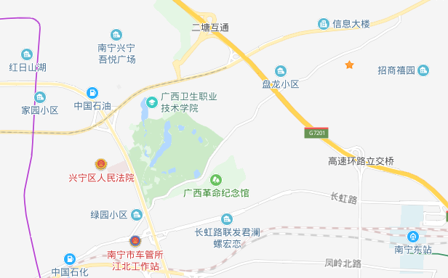
九熙府
标的项目为项目公司建设的九熙府项目，位于广西省南宁市青秀区合坡路18号，邕宾路南侧，金仑路西侧。标的项目用地面积158,821㎡，规划总建筑面积681,925.22㎡，计划分三期开发，预计2022年全部交付使用。目前项目公司已取得土地证的面积78919,89㎡，国有建设用地使用权出让年期为批发零售用地40年，城镇住宅用地70年。

2重大事件披露
- 项目公司于2019年7月4日取得地块一《不动产权证书》[桂（2019）南宁市不动产权第0191899 号]，该证于2019年6月26日由南宁市国土资源局核准颁发，并于2019年7月5日收归共管，见附件一。
- 项目公司于2019年6月24日取得地块一《建设工程规划许可证》[建字第450101201900655号-450101201900682号]（共计28本），该证于2019年6月18日由南宁市规划管理局核准颁发，并于2019年7月25日收归共管，见附件二。

3项目五证办理及施工进度情况

3.1项目五证办理情况说明
项目公司已办理证照情况如下：
截至2019年7月项目五证办理情况
证照名称 | 证照号 | 核发时间 | 备注
建设用地规划许可证 | 地字第450101201900006号 | 2019年1月18日 | 地块二：17614.45㎡
不动产权证书 | 桂（2019）南宁市不动产权第0107505号 | 2019年4月13日 | 地块二：17614.45㎡
建设工程规划许可证 | 地字第450101201900416号 | 2019年4月23日 | 一期1#楼A栋商业
建设工程规划许可证 | 地字第450101201900417号 | 2019年4月23日 | 一期1#楼A栋住宅
建设工程规划许可证 | 建字第450101201900418号 | 2019年4月23日 | 一期1#楼B栋商业
建设工程规划许可证 | 地字第450101201900419号 | 2019年4月23日 | 一期2#楼商业
建设工程规划许可证 | 地字第450101201900421号 | 2019年4月23日 | 一期3#楼商业
建设工程规划许可证 | 地字第450101201900422号 | 2019年4月23日 | 一期3#楼住宅
建设工程规划许可证 | 地字第450101201900423号 | 2019年4月23日 | 一期地下室
建设用地规划许可证 | 地字第450101201900073号 | 2019年6月3日 | 地块一：61305.44㎡
建设工程规划许可证 | 建字第450101201900655号 | 2019年6月18日 | 二期1号楼住宅
建设工程规划许可证 | 建字第450101201900656号 | 2019年6月18日 | 二期2号楼住宅
建设工程规划许可证 | 建字第450101201900657号 | 2019年6月18日 | 二期3号楼住宅
建设工程规划许可证 | 建字第450101201900658号 | 2019年6月18日 | 二期5号楼住宅
建设工程规划许可证 | 建字第450101201900659号 | 2019年6月18日 | 二期6号楼住宅
建设工程规划许可证 | 建字第450101201900660号 | 2019年6月18日 | 二期7号楼住宅
建设工程规划许可证 | 建字第450101201900661号 | 2019年6月18日 | 二期8号楼住宅
建设工程规划许可证 | 建字第450101201900662号 | 2019年6月18日 | 二期9号楼住宅
建设工程规划许可证 | 建字第450101201900663号 | 2019年6月18日 | 二期10号楼住宅
建设工程规划许可证 | 建字第450101201900664号 | 2019年6月18日 | 二期11号楼住宅
建设工程规划许可证 | 建字第450101201900665号 | 2019年6月18日 | 二期13号楼住宅
建设工程规划许可证 | 建字第450101201900666号 | 2019年6月18日 | 二期15号楼住宅
建设工程规划许可证 | 建字第450101201900667号 | 2019年6月18日 | 二期16号楼住宅
建设工程规划许可证 | 建字第450101201900668号 | 2019年6月18日 | 二期17号楼幼儿园
建设工程规划许可证 | 建字第450101201900669号 | 2019年6月18日 | 二期1号楼商业
建设工程规划许可证 | 建字第450101201900670号 | 2019年6月18日 | 二期2号楼商业
建设工程规划许可证 | 建字第450101201900671号 | 2019年6月18日 | 二期6号楼商业
建设工程规划许可证 | 建字第450101201900672号 | 2019年6月18日 | 二期7号楼商业
建设工程规划许可证 | 建字第450101201900673号 | 2019年6月18日 | 二期8号楼商业
建设工程规划许可证 | 建字第450101201900674号 | 2019年6月18日 | 二期11号楼商业
建设工程规划许可证 | 建字第450101201900675号 | 2019年6月18日 | 二期12号楼商业
建设工程规划许可证 | 建字第450101201900676号 | 2019年6月18日 | 二期13号楼商业
建设工程规划许可证 | 建字第450101201900677号 | 2019年6月18日 | 二期15号楼商业
建设工程规划许可证 | 建字第450101201900678号 | 2019年6月18日 | 二期16号楼商业
建设工程规划许可证 | 建字第450101201900679号 | 2019年6月18日 | 二期门岗
建设工程规划许可证 | 建字第450101201900680号 | 2019年6月18日 | 二期地下室一标段
建设工程规划许可证 | 建字第450101201900681号 | 2019年6月18日 | 二期地下室二标段
建设工程规划许可证 | 建字第450101201900682号 | 2019年6月18日 | 二期地下室三标段
不动产权证书 | 桂（2019）南宁市不动产权第0191899 号 | 2019年6月26日 | 地块一：61305.44㎡

3.2项目2019年7月施工进度情况
地块一工程进度情况：
1、2#、5#基础垫层防水完成
2、7#、11#负二层墙柱和一层板完成
3、10#负二层墙柱和一层板完成
4、16#负二层和负一层完成
地块二工程进度情况：
- 示范区样板房结构施工完成
- 示范区样板房精装施工完成
- 前后场园林绿化施工完成
- 售楼部精装施工完成、内部软装铺设完成、交付营销办理中

标的项目现场照片（2019年7月）
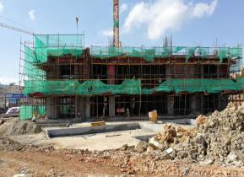
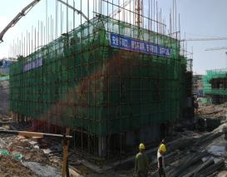

1、地块一首开区基础施工 2、地块一首开区基础施工
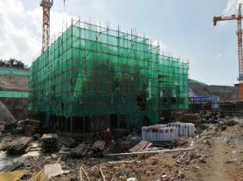
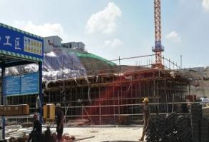

3、地块一首开区基础施工 4、地块一首开区基础施工
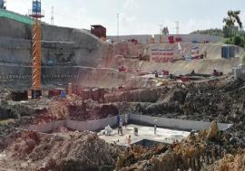
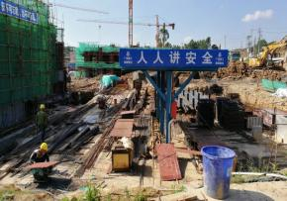

5、地块一首开区基础施工 6、地块一首开区基础施工

标的项目现场照片（2019年7月）

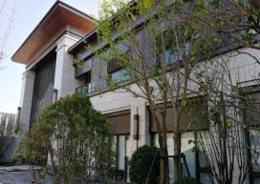

7、地块二示范区售楼部 8、地块二示范区售楼部
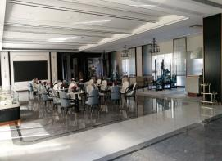
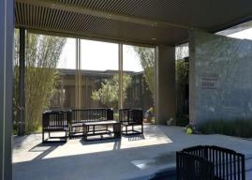

9、地块二示范区售楼部 10、地块二示范区售楼部
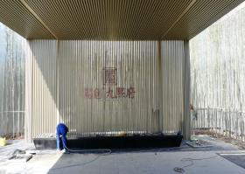
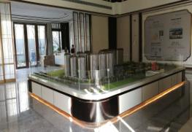

11、地块二示范区售楼部 12、地块二示范区售楼部

4印鉴使用情况
对于印章的使用，项目公司人员按照监管协议规定，履行印章使用流程，填写印章使用登记表，康正监管人员了解用印事由，通过邮件等方式向中诚信托有关人员提交用印申请，待中诚信托有关人员批复后方给予盖章。使用情况详见下表：
2019年7月印章使用情况表
日期 | 印鉴名称 | 用印事由 | 用印材料及份数 | 申请部门 | 经办人 | 监印人
2019/7/1 | 公章  法人章 | 户外大牌投放制作合同 | 南宁融创·九熙府项目2019年6月户外大牌投放制作合同4份 | 营销部 | 周家铭 | 梁锋  覃介随
2019/7/1 | 公章  法人章 | 电梯轿厢广告投放合同 | 南宁融创·九熙府项目2019年6月电梯轿厢广告投放合同5份 | 营销部 | 周家铭 | 梁锋  覃介随
2019/7/2 | 公章  法人章 | 5月融创九熙府物料制作合同 | 2019年5月南宁融创九熙府物料制作合同4份 | 营销部 | 周家铭 | 梁锋  覃介随
2019/7/2 | 公章  法人章 | 6月九熙府物料制作合同 | 2019年6月南宁融创九熙府物料制作合同4份 | 营销部 | 周家铭 | 梁锋  覃介随
2019/7/2 | 公章  法人章 | 航洋城展厅项目logo制作更换合同 | 南宁融创九熙府2019年5月航洋城展厅项目logo制作更换合同4份 | 营销部 | 周家铭 | 梁锋  覃介随
2019/7/2 | 公章  法人章 | 九熙府航洋外展点物流拆除及安装合同 | 2019年5月融创九熙府航洋外展点物流拆除及安装合同4份 | 营销部 | 周家铭 | 梁锋  覃介随
2019/7/2 | 公章  法人章 | 融创九熙府视频设计制作合同 | 融创九熙府视频设计制作合同5份 | 营销部 | 周家铭 | 梁锋  覃介随
2019/7/2 | 公章  法人章 | 旺小宝云端智能电话系统销售服务合同 | 融创中国西南区集团九熙府项目旺小宝云端智能电话系统销售服务合同5份 | 营销部 | 周家铭 | 梁锋  覃介随
2019/7/2 | 公章  法人章 | 前期物业管理招标代理委托合同 | 前期物业管理招标代理委托合同3份 | 开发部 | 陈燕 | 梁锋  覃介随
2019/7/2 | 公章  法人章 | 测量合同书 | 测量合同书6份 | 开发部 | 陈燕 | 梁锋  覃介随
2019/7/2 | 公章  法人章 | 房产面积测绘合同 | 房产面积测绘合同4份 | 开发部 | 陈燕 | 梁锋  覃介随
2019/7/2 | 公章  法人章 | 建设项目咨询合同 | 建设项目咨询合同4份 | 开发部 | 陈燕 | 梁锋  覃介随
2019/7/2 | 公章  法人章 | 中信银行授权书（按揭准入查询） | 授权书一份 | 财务部 | 陈炜 | 梁锋  覃介随
2019/7/3 | 公章 | 消防开工报审表、开工令工程验收单用印 | 消防开工报审表五份、开工令五份、工程验收单5份 | 工程部 | 青柳华 | 梁锋  覃介随
2019/7/4 | 公章 | 白蚁、发承包、档案管理资料用印 | 立项截图及立项证明3份、资金到位说明3份、委托书及身份证复印件3份、报建表3份、白蚁协议3份、发包申请报告及申请表3份、九熙府一期档案管理表一份 | 开发部 | 曾麟翔 | 梁锋  覃介随
2019/7/5 | 公章  法人章 | 九熙府项目二期三标合同用印 | 南宁融创九熙府项目二期三标段总承包施工工程合同文件（第一册）7份，南宁融创九熙府项目二期三标段总承包施工工程合同文件（第二册）7份 | 成本部 | 唐唯木 | 梁锋  覃介随
2019/7/5 | 公章 | 员工离职证明 | 员工离职证明一份 | 人力行政中心 | 林淑婷 | 梁锋  覃介随
2019/7/5 | 公章 | 二塘回迁房源监管文件资料 | 融创九熙府一期地块预留住宅安置房源位置及面积情况表一式两份，平面图一式两份 | 旧改部 | 邱君怡 | 梁锋  覃介随
2019/7/9 | 公章  法人章 | 交通银行按揭征信查询 | 企业信用信息查询和提供授权书2份 | 财务中心 | 马世友 | 梁锋  覃介随
2019/7/9 | 公章 | 九熙府商品销售合同网上认证管理(网签密钥申请） | 委托书一份、营业执照复印机一份、法人身份证复印件一份、罗观凤身份证复印件一份、认证申请表一份 | 营销部 | 罗观凤 | 梁锋  覃介随
2019/7/9 | 合同章 | 九熙府认购合同 | 房屋认购合同（0000007-0000100）4本，94份 | 营销部 | 罗观凤 | 梁锋  覃介随
2019/7/9 | 公章 | 关于申请返还二塘煤矿区一期地块土地熟化资金报告用印 | 关于恳请返还二塘煤矿片区棚户区改造项目一期地块土地熟化资金的报告两份、附件1：二塘一期地块二土地出让合同一份、附件2：二塘一期地块一土地出让合同一份、附件3.1二塘项目一期地块二（安置地块）土地款支付凭证（保证金、第一、二土地款）一份、附件4.1二塘项目一期地块二（安置地块）土地款支付凭证（保证金、第一、二土地款）一份、附件5：关于青秀区二塘煤矿片区棚户区改造工程项目一期地块一土地成本计算建议的函一份、附件6：南建函[2018]2354号南宁市城乡建设委员会关于二塘煤矿片区棚户区改造工程项目一期二地块房屋征收成本的复函一份、附件7：南建函[2018]2877号关于二塘煤矿片区棚户区改造工程项目一期地块一房屋征收成本费用的复函一份、附件8：一期地块二征收成本结算汇总表、附件9：一期地块一征收成本结算汇总表一份 | 旧改部 | 邱君怡 | 梁锋  覃介随
2019/7/9 | 公章 | 信托准入资料 | 法人身份证复印件1份、营业执照复印件1份、财务报表一份 | 财务中心 | 罗云恒 | 梁锋  覃介随
2019/7/12 | 公章 | 九熙府二期工地边坡高压线设计变更审批 | 确认单4份、指令单4份 | 工程部 | 青柳华 | 梁锋  覃介随
2019/7/12 | 公章 | 结算单用印 | 一期施工图外审合同结算单一式五份 | 研发部 | 罗柳艳 | 梁锋  覃介随
2019/7/12 | 公章 | 合同用印 | 融创·九熙府项目二期施工图设计文件审  查合同一式六份 | 研发部 | 罗柳艳 | 梁锋  覃介随
2019/7/12 | 公章 | 合同用印 | 融创·九熙府项目一、二期绿建咨询和海  绵城市设计一式六份 | 研发部 | 罗柳艳 | 梁锋  覃介随
2019/7/12 | 公章  法人章 | 补充协议用印 | 九熙府项目示范区灯具（花灯）供货工程补充协议一式七份 | 成本部 | 唐唯木 | 梁锋  覃介随
2019/7/12 | 公章  法人章 | 补充协议用印 | 九熙府项目示范区灯具（工程灯）供货工程补充协议一式七份 | 成本部 | 唐唯木 | 梁锋  覃介随
2019/7/12 | 公章  法人章 | 补充协议用印 | 九熙府一期项目售楼部泛光照明灯具（兆驰）采购工程补充协议一式七份 | 成本部 | 唐唯木 | 梁锋  覃介随
2019/7/12 | 公章  法人章 | 补充协议用印 | 九熙府项目南宁融创二塘项目展示区景观灯具（兆驰）供货工程补充协议一式七份 | 成本部 | 唐唯木 | 梁锋  覃介随
2019/7/15 | 公章 | 房产局九熙府二期项目备案资料用印 | 资质证书一式两份 | 营销部 | 罗观凤 | 梁锋  覃介随
2019/7/15 | 公章  法人章 | 中信银行南宁分行授权书（按揭准入查询） | 征信授权书一式两份 | 财务中心 | 马世友 | 梁锋  覃介随
2019/7/15 | 财务章  法人章 | 建设银行对账单回执盖章 | 建设银行对账单回执一份 | 财务中心 | 冯丽娟 | 梁锋  覃介随
2019/7/16 | 公章  法人章 | 合同用印 | 九熙府一期地质灾害报告方案编制合同一式五份 | 开发部 | 陈燕 | 梁锋  覃介随
2019/7/16 | 公章  法人章 | 合同用印 | 九熙府测量合同书一式八份 | 开发部 | 陈燕 | 梁锋  覃介随
2019/7/16 | 公章  法人章 | 合同用印 | 6月新浪微博投放合作合同一式六份 | 营销部 | 吴柳娜 | 梁锋  覃介随
2019/7/16 | 公章  法人章 | 合同用印 | 6-8月南宁晚报合同一式四份 | 营销部 | 吴柳娜 | 梁锋  覃介随
2019/7/16 | 公章  法人章 | 合同用印 | 效果图设计合同一式四份 | 营销部 | 吴柳娜 | 梁锋  覃介随
2019/7/16 | 公章  法人章 | 合同用印 | 南宁圈推广合同一式四份 | 营销部 | 吴柳娜 | 梁锋  覃介随
2019/7/16 | 法人章 | 合同补盖法人章 | 乐居资金证明服务合同一式四份 | 营销部 | 吴柳娜 | 梁锋  覃介随
2019/7/17 | 公章 | 发承包通知书（九熙府二期13、15、16号楼）用印 | 发承包审核通知书四份 | 开发部 | 曾麟翔 | 梁锋  覃介随
2019/7/17 | 公章 | 人防工程授权书用印 | 人防工程账号授权书1份 | 开发部 | 曾麟翔 | 梁锋  覃介随
2019/7/17 | 公章 | 人防工程资料用印 | 法人授权委托书、申请报告一份、人防审查登记表一份、人防阴影图三份 | 开发部 | 曾麟翔 | 梁锋  覃介随
2019/7/18 | 公章 | 配合青秀区城管调查资料用印 | 委托书一份、身份证一份、中稷营业执照一份、造价表一份、施工合同一份、施工许可证一份 | 开发部 | 曾麟翔 | 梁锋  覃介随
2019/7/18 | 公章  法人章 | 向南宁晟宁退熟化款国家开发银行付款申请表 | 付款申请表一份 | 旧改部 | 邱君怡 | 梁锋  覃介随
2019/7/18 | 公章 | 回复晟宁公司复函 | 关于支付二塘改造工程水管迁改工程的复函一份 | 旧改部 | 邱君怡 | 梁锋  覃介随
2019/7/18 | 公章  法人章 | 合同用印 | 南宁融创九熙府案场2019年消杀服务合同一式六份 | 物业部 | 张金丽 | 梁锋  覃介随
2019/7/18 | 公章  法人章 | 合同用印 | 南宁融创九熙府案场桶装水配送合同一式五份 | 物业部 | 张金丽 | 梁锋  覃介随
2019/7/18 | 公章  法人章 | 合同用印 | 南宁融创九熙府案场销售展区石材护理服务合同一式五份 | 物业部 | 张金丽 | 梁锋  覃介随
2019/7/18 | 公章  法人章 | 给交通银行的装修工程协议 | 装饰装修工程合作协议一式两份 | 财务中心 | 马世友 | 梁锋  覃介随
2019/7/18 | 公章  法人章 | 兴业银行按揭准入材料用印 | 兴业银行征信授权书一式两份 | 财务中心 | 马世友 | 梁锋  覃介随
2019/7/22 | 公章 | 九熙府售楼部反搭外架变更签证报备盖章申请 | 变更签证确认单、指令单一式四份 | 工程部 | 青柳华 | 梁锋  覃介随
2019/7/23 | 公章  法人章 | 民生银行按揭征信查询 | 民生银行征信查询授权书 | 财务中心 | 王湛皓 | 梁锋  覃介随
2019/7/23 | 公章  法人章 | 九熙府项目在南宁南宁市不动产登记中心做企业备案 | 网上综合平台服务协议两份、法人身份证一份、罗观凤身份证一份、授权委托书一份、授权事项备案申请一份、企业章备案申请一份、营业执照一份 | 营销部 | 罗观凤 | 梁锋  覃介随
2019/7/23 | 公章 | 配合青秀区城管调查补充资料用印 | 备案表一份、未报先建产值报告一份、关于二局退场的函一份、一期项目现场进度情况说明表一份 | 开发部 | 曾麟翔 | 梁锋  覃介随
2019/7/25 | 公章 | 九熙府售楼部外立面石材柱钢龙骨加强设计变更签证用印 | 变更签证确认单、指令单一式四份 | 工程部 | 青柳华 | 梁锋  覃介随
2019/7/25 | 公章  法人章 | 合同用印 | 南宁融创·九熙府项目一期弱电箱供货工程合同一式七份 | 成本部 | 唐唯木 | 梁锋  覃介随
2019/7/25 | 公章  法人章 | 合同用印 | 南宁融创九熙府项目示范区标识标牌制作及安装工程合同一式七份 | 成本部 | 唐唯木 | 梁锋  覃介随
2019/7/25 | 公章  法人章 | 合同用印 | 南宁融创九熙府项目示范区样板房硬装工程合同一式七份 | 成本部 | 唐唯木 | 梁锋  覃介随
2019/7/26 | 公章 | 合同和备忘录用印（报建使用） | 融创九熙府二期1#、2#、3#、5#、6#、7#楼、幼儿园及地下室备案合同两份，备忘录三份 | 成本部 | 梁莉 | 梁锋  覃介随
2019/7/26 | 公章 | 合同和备忘录用印（报建使用） | 融创九熙府二期13#、15#、16#楼及地下室备案合同两份，备忘录三份；融创九熙府二期8#、9#、10#、11#、12#楼及地下室备案合同两份，备忘录三份 | 成本部 | 梁莉 | 梁锋  覃介随
2019/7/26 | 公章  法人章 | 补充协议用印 | 南宁二塘项目展示区及交付区景观工程设计合同补充1一式六份 | 景观部 | 张路 | 梁锋  覃介随
2019/7/26 | 公章  法人章 | 领取账户清单及变更领取人资料用印 | 华夏银行信息变更表一份，刘健身份证复印件一份 | 财务中心 | 刘健 | 梁锋  覃介随
2019/7/26 | 公章 | 劳动合同用印 | 劳动合同（4人12份）、保密协议8份、廉洁协议8份 | 人力行政中心 | 林淑婷 | 梁锋  覃介随
2019/7/29 | 公章 | 南宁市房地产信息中心的委托书修改用印 | 因委托书中开头“南宁市房地产信息中心”要换成“南宁市房产信息管理服务中心”其他内容不变，一份 | 营销部 | 罗观凤 | 梁锋  覃介随
2019/7/30 | 公章  法人章 | 南宁浦发银行按揭准入征信查询用印 | 征信查询授权书两份 | 财务中心 | 王湛皓 | 梁锋  覃介随
2019/7/30 | 公章 | 九熙府申请预售价格资料用印 | 申请表一份、各个户型图一份、总平面图一份、土地合同复印件一份 | 开发部 | 邓民柯 | 梁锋  覃介随
2019/7/30 | 公章  法人章 | 九熙府合同用印 | 融创·九熙府项目示范区铝合金门窗及百叶供货及安装工程合同一式七份 | 成本部 | 唐唯木 | 梁锋  覃介随
2019/7/30 | 公章  法人章 | 九熙府合同用印 | 南宁融创·九熙府项目一期弱电箱供货工程合同一式七份 | 成本部 | 唐唯木 | 梁锋  覃介随
2019/7/30 | 公章  法人章 | 九熙府合同用印 | 南宁融创九熙府样板间室内免漆门供货及安装工程合同一式七份 | 成本部 | 唐唯木 | 梁锋  覃介随
2019/7/30 | 公章  法人章 | 编外人员工资保险外包管理服务合同用印 | 服务合同一式三份 | 人力行政中心 | 林淑婷 | 梁锋  覃介随
2019/7/30 | 合同章 | 房屋认购合同用印 | 房屋认购合同（0000201-0000326）5本，125份 | 营销部 | 万月婷 | 梁锋  覃介随
2019/7/30 | 公章  法人章 | 南宁市房地产信息中心系统技术服务合同用印 | 南宁市房地产信息中心合同一式两份 | 营销部 | 罗观凤 | 梁锋  覃介随

5合同签订情况
2019年7月期间，项目公司共计签订合同39份，详见合同签订情况表：
2019年7月合同签订情况表
序号 | 对方单位 | 合同文件名称 | 合同内容 | 合同金额（元） | 签约日期
1 | 广西框架广告传媒有限公司 | 南宁融创·九熙府项目2019年6月电梯轿厢广告投放合同 | 对南宁融创九熙府的广告审批、广告制作安装及发布 | 57,200.00 | 2019/7/1
2 | 广西速度文化传播有限公司 | 南宁融创·九熙府项目2019年6月户外大牌投放制作合同 | 户外大牌的制作、安装及发布 | 41,760.00 | 2019/7/1
3 | 重庆众联汇雅文化传媒有限公司 | 2019年5月南宁融创九熙府物料制作合同 | 制作相应物料提供销售支持，甲方委托乙方制作及安装物流的全部事宜 | 5,377.23 | 2019/7/2
4 | 重庆众联汇雅文化传媒有限公司 | 2019年6月南宁融创九熙府物料制作合同 | 制作相应物料提供销售支持，甲方委托乙方制作及安装物流的全部事宜 | 9,781.56 | 2019/7/2
5 | 重庆众联汇雅文化传媒有限公司 | 南宁融创九熙府2019年5月航洋城展厅项目logo制作更换合同 | 更换展厅部分logo及新上项目画面 | 18,501.96 | 2019/7/2
6 | 重庆众联汇雅文化传媒有限公司 | 2019年5月融创九熙府航洋外展点物流拆除及安装合同 | 对外展点的拆除，与搭建 | 15,142.10 | 2019/7/2
7 | 重庆市新锐数码影视制作有限公司 | 融创九熙府视频设计制作合同 | 制作宣传视频 | 114,480.00 | 2019/7/2
8 | 成都旺小宝科技有限公司 | 融创中国西南区集团九熙府项目旺小宝云端智能电话系统销售服务同 | 向旺小宝云端智能电话支付管理系统技术服务费 | 18,000.00 | 2019/7/2
9 | 广西建坤工程咨询有限公司 | 前期物业管理招标代理委托合同 | 甲方将物业项目融创·九熙府一期前期物业管理招标事宜委托给乙方 | 40,000.00 | 2019/7/2
10 | 南宁市勘察测绘地理信息院 | 测量合同书 | 甲方委托乙方承担“融创·九煕府”的测量工作 | 2,070,000.00 | 2019/7/2
11 | 广西星汉测绘科技有限公司 | 房产面积测绘合同 | 商品房测绘，总建筑面积约95963.39平方米 | 93,134.00 | 2019/7/2
12 | 广西新亮工程咨询有限公司 | 建设项目咨询合同 | 甲方委托乙方承担《融创•九熙府一期节能报告》编制工作 | 60,000.00 | 2019/7/2
13 | 重庆华硕建设有限公司 | 南宁融创九熙府项目二期三标段总承包施工程 | 甲方将南宁融创·九熙府项目二期三标段总承包施工工程  委托由乙方实施 | 31,940,100.00 | 2019/7/5
14 | 华蓝设计（集团）有限公司 | 融创·九熙府项目一、二期绿建咨询和海  绵城市设计合同 | 甲方委托乙方为九熙府项目提供一星级绿色建筑施工图评审咨询服务、海绵城市设计服务 | 378,773.28 | 2019/7/12
15 | 广西中核审图有限公司 | 融创中国西南区域集团广西公司融创·九熙府项目二期施工图外审合同 | 甲方确定乙方为融创九熙府项目二期的图纸审查、技术服务与咨询等有关事宜 | 322,346.76 | 2019/7/12
16 | 重庆航略晟力建材销售有限公司 | 融创九熙府项目示范区灯具（工程灯）供货及安装工程补充协议一 | 将原合同第二条付款比例及方式作调整 |  | 2019/7/12
17 | 重庆航略晟力建材销售有限公司 | 南宁融创九熙府项目示范区灯具（花灯）供货及安装工程补充一 | 将原合同第二条付款比例及方式作调整 |  | 2019/7/12
18 | 重庆航略晟力建材销售有限公司 | 融创.九熙府一期项目售楼部泛光照明灯具（兆驰）采购工程合同补充协议一 | 将原合同第二条付款比例及方式作调整 |  | 2019/7/12
19 | 重庆航略晟力建材销售有限公司 | 南宁融创二塘项目展示区景观灯具（兆驰）供货工程补充协议一 | 将原合同第二条付款比例及方式作调整 |  | 2019/7/12
20 | 广西有色勘察设计研究院 | 地质灾害危险性评估委托合同 | 甲方委托乙方承担九熙府一期建设项目地质灾害危险性评估工作 | 58,000.00 | 2019/7/16
21 | 广西新浪信息服务有限公司 | 南宁融创•九熙府项目2019年6月新浪微博资源投放服务合同 | 乙方在其运营的网站或微信公众平台为甲方发布网络文字、图片广告及相关工作 | 30,000.00 | 2019/7/16
22 | 南宁日报社 | 南宁融创•九熙府项目2019年6-8月《南宁晚报》推广服务合同 | 乙方通过“南宁晚报”纸媒平台为甲方进行关于九熙府信息推广 | 99,300.00 | 2019/7/16
23 | 广西峰和云启文化投资有限公司 | 效果图设计合同 | 甲方委托乙方按本合同约定设计效果图 | 20,085.00 | 2019/7/16
24 | 广西南宁圈子文化传播有限公司 | 南宁融创•九熙府项目2019年6月南宁圈推广服务合同 | 乙方为甲方撰写并在其运营的网站或微信公众平台为甲方发布网络文字、图片广告及相关工作 | 24,056.60 | 2019/7/16
25 | 广西怡生乐居信息服务有限公司 | 资金证明服务项目合作协议 | 乙方通过其网络系统为甲方项目意向购房客户提供安全、便捷的资金证明服务 | 免费 | 2019/5/14
26 | 重庆东益环保工程有限公司 | 南宁融创九熙府案场2019年消杀服务合同 | 乙方为甲方九熙府案场、样板房及其周边区域消杀提供“四害服务“ | 按每月实际销杀面积结算 | 2019/7/18
27 | 南宁市河腾便利店 | 南宁融创九熙府案场桶装水配送合同 | 乙方向甲方提供桶装水配送服务 | 7,360.00 | 2019/7/18
28 | 重庆市润石行石材护理有限责任公司 | 南宁融创九熙府案场销售展区石材护理服务合同 | 乙方承接甲方南宁融创九熙府案场销售展区石材护理服务 | 按每季度实际养护量结算 | 2019/7/18
29 | 重庆杰之群标识设计制作有限公司 | 南宁融创九熙府项目示范区标识标牌制作及安装工程 | 甲方愿将南宁融创九熙府项目示范区标识标牌制作及安装工程委托由乙方实施，乙方愿意接受甲方委托完成本工程范围内的所有工作 | 34,824.00 | 2019/7/25
30 | 深圳市建筑装饰（集团）有限公司 | 南宁融创九熙府项目示范区样板房硬装工程 | 甲方愿将南宁融创九熙府项目示范区样板房硬装工程委托由乙方实施，乙方愿意接受甲方委托完成本工程项目精装工程供货（部分材料设备甲供）及施工范围内的所有工作 | 120,163.42 | 2019/7/25
31 | 重庆晴耕科技发展有限公司 | 南宁融创九熙府项目一期弱电箱供货工程 | 甲方向乙方采购弱电箱，乙方负责按照甲方要求供货，并提供货物安装及其他相关服务。􂭢􀗋􀋅 | 35,105.77 | 2019/7/25
32 | 象山宝盛建设有限公司 | 融创﹒九熙府二期 1#、2#、3#、5#、6#、7#楼、幼儿园及地下室建设工程施工合同 | 甲方委托乙方建设九熙府二期1#、2#、3#、5#、6#、7#楼、幼儿园及地下室建设􂲴􁡰􁴹􁐕􀖌􀇄 | 137,868,750.55 | 2019/7/26
33 | 重庆华硕建设有限公司 | 融创﹒九熙府二期8#、9#、10#、11#、12#楼及地下室建设工程施工合同 | 甲方委托乙方建设九熙府二期8#、9#、10#、11#、12#楼及地下室建设 | 105,262,065.65 | 2019/7/26
34 | 浙江恒宸建设集团有限公司 | 融创﹒九熙府二期 13#、15#、16#楼及地下室建设工程施工合同 | 甲方委托乙方建设九熙府二期13#、15#、16#楼及地下室建设 | 62,724,647.64 | 2019/7/26
35 | 上海嵩域景观设计有限公司 | 南宁二塘项目展示区及交付区景观工程设计合同补充协议一 | 作为甲乙双方已签订编号为融创二塘一期前期 03 的《南宁二塘项目展示区及交付区景观工程设计合同》的补充协议 | 137,503.20 | 2019/7/26
36 | 重庆亿庆隆建筑装饰工程有限公司 | 融创·九熙府项目示范区铝合金门窗及百叶供货及安装工程 | 甲方将融创九熙府项目示范区铝合金门窗及百叶供货及安装工程委托由乙方实施，乙方愿意接受甲方委托完成本工程范围内的所有工作，包含施工、竣工、交付并修复其中任何缺陷，完成档案及验收所需的一切在内 | 75,334.60 | 2019/7/30
37 | 重庆晴耕科技发展有限公司 | 南宁融创·九熙府项目一期弱电箱供货工程 | 甲方向乙方采购弱电箱，乙方负责按照甲方要求供货，并提供货物安装及其他相关服务 | 35,105.77 | 2019/7/30
38 | 湖北千川门窗有限公司 | 南宁融创九熙府样板间室内免漆门供货及安装工程 | 甲方向乙方采购室内免漆门，乙方负责按照甲方要求供货，并提供货物安装及其他相关服务 | 9,963.43 | 2019/7/30
39 | 南宁市房地产信息中心 | 合同书 | 乙方提供甲方进行房产交易过程中所使用的系统维护开发服务，保障甲方房产交易活动正常开展 | 按每年预售总面积结算 | 2019/7/30

6项目销售情况
根据项目公司提供的《销售台账》数据，截至2019年7月31日，在未取得销售许可证的情况下，项目公司已完成提前认购168套，认购面积18,730.25平米，认购房屋总价160,826,064.00元，认购房屋装修总价52,055,711.00元，项目应收合计212,881,775.00元；项目已收房款33,227,042.00元，已收装修款13,679,841.00元，已收款合计46,906,883.00元。

7资金情况

7.1资金流出情况
2019年7月监管账户范围内资金流出总额共计32,592,933.07元。以上数据以项目公司提供的转账付款申请单、监管驻场人员通过网上银行打印对账单为准确定，两种数据相互印证时方可采用，但因监管驻场人员并不获取项目公司记账凭证，因此并不对该款项往来的具体会计记账科目进行确认，只以项目公司提供材料为准。资金流出中，项目公司缴纳的税金及员工社保费用的扣除，以其申报的数据为依据，由银行直接划扣；且资金流出未包含银行自动扣除的手续费等。
2019年7月资金流出情况详见下方表格：（转下页）

2019年7月资金流出情况表
序号 | 收款方 | 资金用途 | 金额（元） | 支付时间 | 出款账户 | 用款类型
1 | 中稷非营销部门员工工资 | 6月工资 | 258,389.02 | 2019/7/10 | 华夏银行 | 管理费用
2 | 中建二局第一建筑工程有限公司 | 工程款（预借款付工人工资） | 2,000,000.00 | 2019/7/10 | 招商银行 | 建筑工程费用
3 | 南宁住房公积金管理中心 | 201906公积金 | 20,476.00 | 2019/7/10 | 招商银行 | 管理费用
4 | 南宁市社会保险事业局养老基金收入户 | 201906社保 | 56,697.30 | 2019/7/10 | 招商银行 | 管理费用
5 | 广西保和投资管理咨询有限责任公司 | 商业项目前期服务顾问费 | 400,000.00 | 2019/7/10 | 招商银行 | 前期费用
6 | 深圳市贰零壹贰广告有限公司 | 广告费 | 65,000.00 | 2019/7/10 | 招商银行 | 营销费用
7 | 深圳市贰零壹贰广告有限公司 | 广告费 | 130,000.00 | 2019/7/10 | 招商银行 | 营销费用
8 | 中稷营销部门员工工资 | 6月工资 | 291,982.68 | 2019/7/11 | 华夏银行 | 管理费用
9 | 国家税务总局南宁市青秀区税务局 | 个人所得税 | 13,678.23 | 2019/7/12 | 华夏银行 | 税费
10 | 国家税务总局南宁市青秀区税务局 | 教育费附加 | 28,703.43 | 2019/7/12 | 华夏银行 | 税费
11 | 国家税务总局南宁市青秀区税务局 | 增值税 | 956,781.14 | 2019/7/12 | 华夏银行 | 税费
12 | 国家税务总局南宁市青秀区税务局 | 城市维护建设税 | 66,974.68 | 2019/7/12 | 华夏银行 | 税费
13 | 国家税务总局南宁市青秀区税务局 | 印花税 | 76,301.30 | 2019/7/12 | 华夏银行 | 税费
14 | 国家税务总局南宁市青秀区税务局 | 地方教育附加 | 19,135.62 | 2019/7/12 | 华夏银行 | 税费
15 | 国家税务总局南宁市青秀区税务局 | 城镇土地使用税 | 62,240.70 | 2019/7/12 | 华夏银行 | 税费
16 | 国家税务总局南宁市青秀区税务局 | 土地增值税 | 338,062.67 | 2019/7/12 | 华夏银行 | 税费
17 | 深圳市贰零壹贰广告有限公司 | 广告费 | 65,000.00 | 2019/7/17 | 招商银行 | 营销费用
18 | 中诚信托有限责任公司 | 保障基金 | 4,004,000.00 | 2019/7/17 | 招商银行 | 财务费用
19 | 广西南宁晟宁资产经营投资有限公司 | 往来款(退熟化款） | 14,105,899.33 | 2019/7/18 | 国家开发银行 | 往来款
20 | 中智关爱通（上海）科技股份有限公司 | 营销部员工端午节日礼金福利费 | 8,100.00 | 2019/7/18 | 招商银行 | 管理费用
21 | 邱祚昳 | 报销垫付九熙府项目一期不动产权证登记费 | 550.00 | 2019/7/19 | 招商银行 | 财务费用
22 | 广西人防工程师咨询有限公司 | 工程款（人防施工图设计及审查） | 110,964.43 | 2019/7/19 | 招商银行 | 前期费用
23 | 天津兴航建材销售有限公司 | 工程款（空调设备采购） | 237,469.56 | 2019/7/19 | 招商银行 | 建筑工程费用
24 | 重庆元禾大千艺术有限公司 | 工程款（示范区装修工程） | 396,748.58 | 2019/7/19 | 招商银行 | 建筑工程费用
25 | 天津兴航建材销售有限公司 | 工程款（二地块防水工程6月计划） | 675,569.99 | 2019/7/19 | 招商银行 | 建筑工程费用
26 | 广西筑科工程技术咨询有限责任公司 | 工程款（施工图外审合同） | 89,797.23 | 2019/7/19 | 招商银行 | 前期费用
27 | 湖北广元岩土工程有限公司 | 工程款（桩基础工程） | 1,499,909.49 | 2019/7/19 | 招商银行 | 建筑工程费用
28 | 中机中联工程有限公司 | 工程款（标准化二次设计设计费） | 70,000.00 | 2019/7/19 | 招商银行 | 前期费用
29 | 中机中联工程有限公司 | 工程款（外立面二次设计费） | 80,479.00 | 2019/7/19 | 招商银行 | 前期费用
30 | 天津兴航建材销售有限公司 | 工程款（二地块防水工程7月计划） | 442,938.45 | 2019/7/19 | 招商银行 | 建筑工程费用
31 | 广西壮族自治区建筑工程质量检测中心 | 工程款（环境噪声检测） | 45,100.00 | 2019/7/19 | 招商银行 | 建筑工程费用
32 | 亚来（上海）建筑设计咨询有限公司 | 工程款（建筑方案设计） | 257,000.00 | 2019/7/19 | 招商银行 | 前期费用
33 | 国安中建建设集团有限公司广西七分公司 | 工程款（销售部消防工程） | 85,650.33 | 2019/7/19 | 招商银行 | 建筑工程费用
34 | 重庆曲线景观园林有限公司 | 工程款（示范区景观工程） | 2,364,940.39 | 2019/7/22 | 招商银行 | 建筑工程费用
35 | 南宁中燃城市燃气发展有限公司 | 工程款（燃气工程） | 1,938,240.00 | 2019/7/22 | 招商银行 | 建筑工程费用
36 | 广西中石化南宁石油有限公司 | 油卡预充值 | 5,000.00 | 2019/7/23 | 招商银行 | 管理费用
37 | 广西宏道信息技术有限公司 | 办公用品打印机租赁费 | 3,256.16 | 2019/7/24 | 招商银行 | 管理费用
38 | 北京阳光印易科技有限公司 | 安全帽制作费 | 987.00 | 2019/7/24 | 招商银行 | 管理费用
39 | 熊国娟 | 报销车辆使用费 | 2,700.00 | 2019/7/24 | 招商银行 | 管理费用
40 | 熊国娟 | 报销车辆停车费 | 131.00 | 2019/7/24 | 招商银行 | 管理费用
41 | 田艳云 | 二塘工程部办公室宽带费 | 1,120.00 | 2019/7/24 | 招商银行 | 管理费用
42 | 爱思开（青岛）汽车租赁有限公司南宁分公司 | 报销办公租车费 | 19,746.00 | 2019/7/24 | 招商银行 | 管理费用
43 | 中国电信南宁分公司 | 宽带网络通讯费 | 2,664.60 | 2019/7/24 | 招商银行 | 管理费用
44 | 熊国娟 | 业务招待费（酒和餐费） | 399,551.00 | 2019/7/24 | 招商银行 | 管理费用
45 | 熊国娟 | 业务招待费（餐费） | 44,767.00 | 2019/7/24 | 招商银行 | 管理费用
46 | 黄丽莎 | 报销员工交通费 | 3,000.00 | 2019/7/24 | 招商银行 | 管理费用
47 | 黄丽莎 | 报销员工交通费 | 1,500.00 | 2019/7/24 | 招商银行 | 管理费用
48 | 邱君怡 | 报销业务招待费 | 1,325.00 | 2019/7/26 | 招商银行 | 管理费用
49 | 四川志德岩土工程有限责任公司 | 工程款（基坑支护工程进度款） | 516,346.96 | 2019/7/26 | 招商银行 | 建筑工程费用
50 | 农佳佳 | 报销个人垫付税控盘及年服务费 | 480 | 2019/7/31 | 招商银行 | 管理费用
51 | 黄丽莎 | 业务招待费（餐费） | 29,443.04 | 2019/7/31 | 招商银行 | 管理费用
52 | 中智广州经济技术合作有限公司广西分公司 | 6月派遣员工工资、社保费和中智公司服务费 | 296,563.76 | 2019/7/31 | 招商银行 | 管理费用
53 | 黄丽莎 | 报销差旅费（餐费、住宿费） | 1,572.00 | 2019/7/31 | 招商银行 | 管理费用
总计 |  |  | 32,592,933.07 | ——
注：以上资金流出不含银行自动扣除的手续费、工本费等

7.2资金流入情况
7.2.1销售回款流入
根据项目公司提供的销售台账和银行对账单，项目公司6月22日至7月31日收到购房款46,110,021.76元。（注：7月31日POSS机刷卡的购房款于8月1日收到，金额为789,523.00元）。根据项目公司财务提供的数据，上述期间银行自动扣除的POSS机刷卡费为7238.24元。
7.2.2其他资金流入
2019年7月国家开发银行广西分行账户收到南宁市青秀区人民政府退还二塘项目多付的土地补偿费用14,105,899.33元，该款项为广西南宁晟宁资产经营投资有限公司转给项目公司，由项目公司转给南宁市青秀区人民政府，本次项目公司收到该退款后，已原路退回给广西南宁晟宁资产经营投资有限公司。
注：以上资金流入不含各银行自动结息收入。

7.3资金结算
7.3.1各账户余额
根据项目公司提供的银行对账单，截至2019年7月31日，项目公司各资金账户余额总计21,034,542.08元，各账户余额见下表。
截止2019年7月31日各银行账户余额表
序号 | 开户行 | 账号 | 余额（元） | 备注
1 | 华夏银行南宁金湖支行 | 13056000000064387 | 166,570.46
2 | 广西北部湾银行南宁东葛东支行 | 800097337500019 | 788.70
3 | 工行南宁市琅东支行 | 2102112019301338227 | 25,310.64
4 | 国家开发银行广西区分行 | 45101560048021690000 | 11,041.29
5 | 农行南宁大沙田支行 | 20029201040021520 | 10,588.61
6 | 中信银行南宁东葛支行 | 8113001013100060949 | 71,347.10
7 | 中信银行南宁东葛支行 | 8113001013700065140 | 241,118.35
8 | 建行南宁佛子岭路支行 | 45050160478700000170 | 12,092.14 | 本月无动账，无对账单
9 | 招行南宁分行营业部 | 771901203310902 | 20,495,023.80
10 | 工行南宁市江南支行 | 2102106019300409535 | 560.97
11 | 民生银行南宁分行营业部 | 692679994 | 100.02
总计 |  | —— | 21,034,542.08

附件

附件一 地块一《不动产权证书》
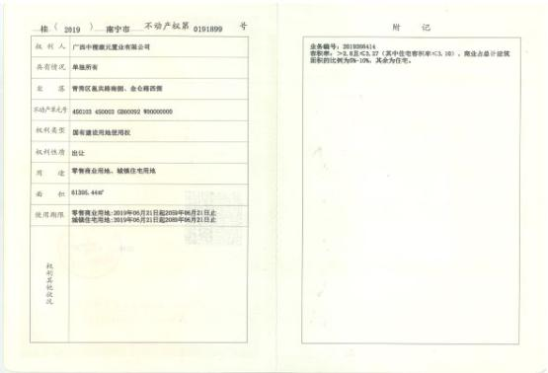

附件二 地块一《建设工程规划许可证》
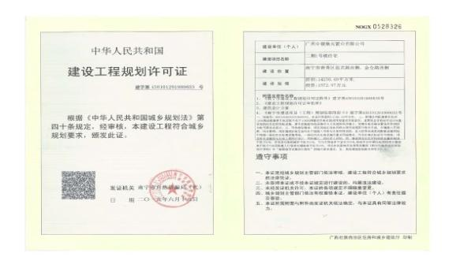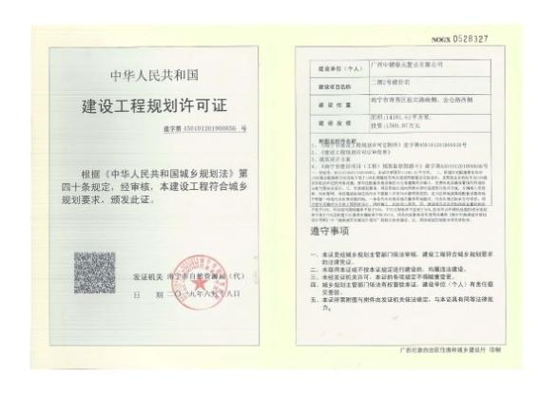

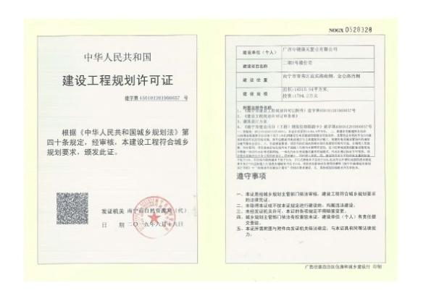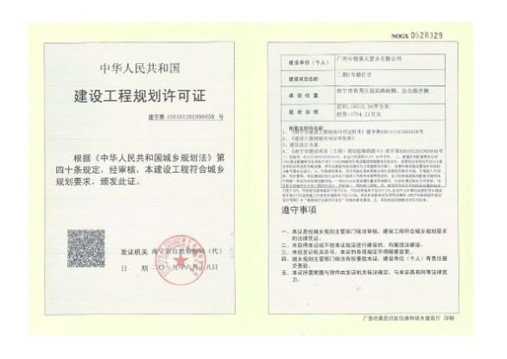

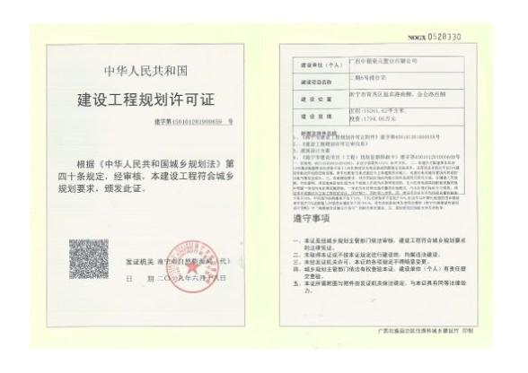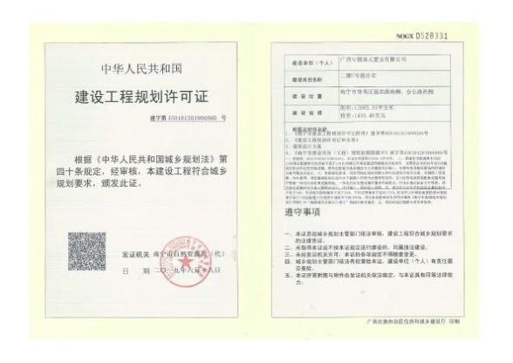

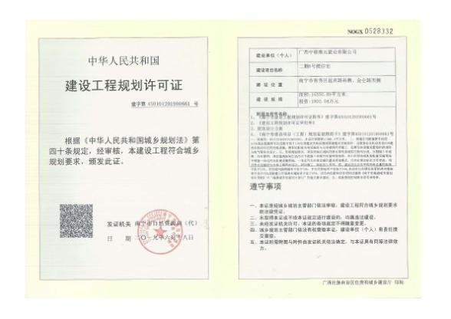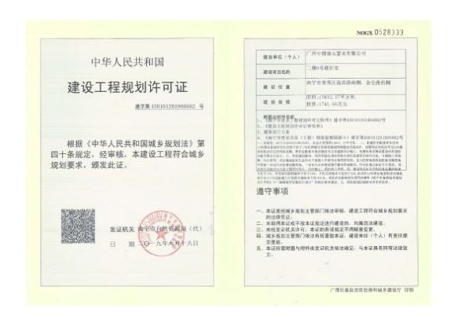

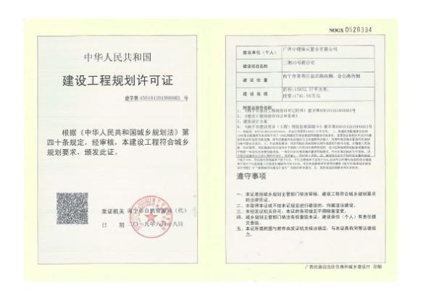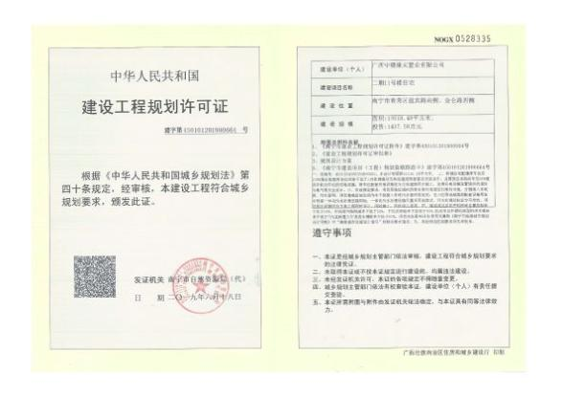

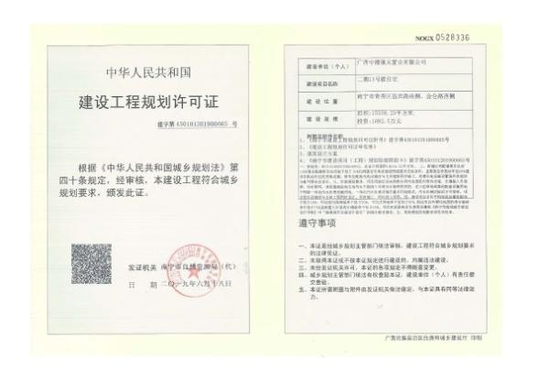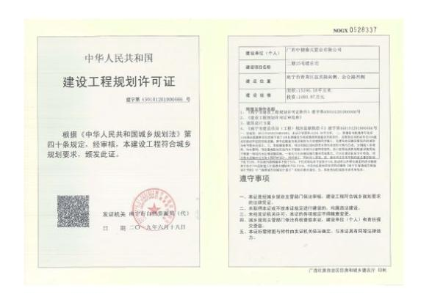

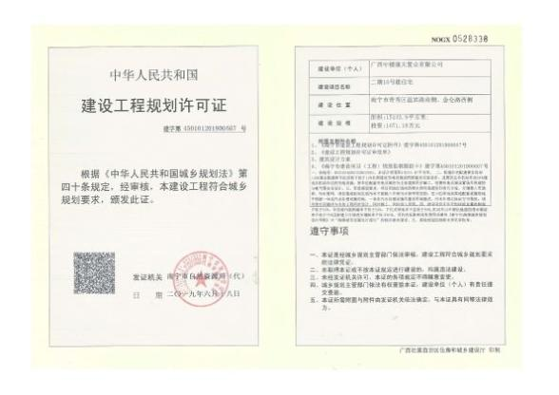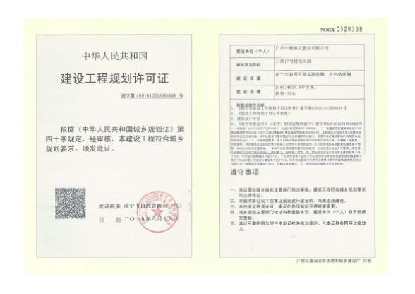

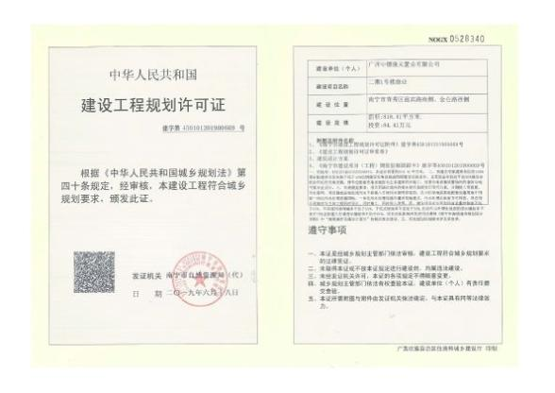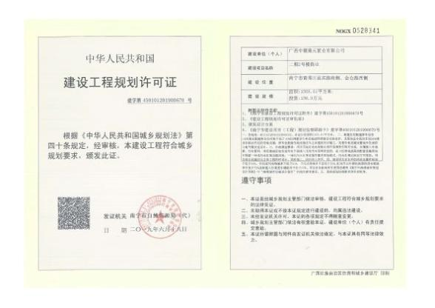

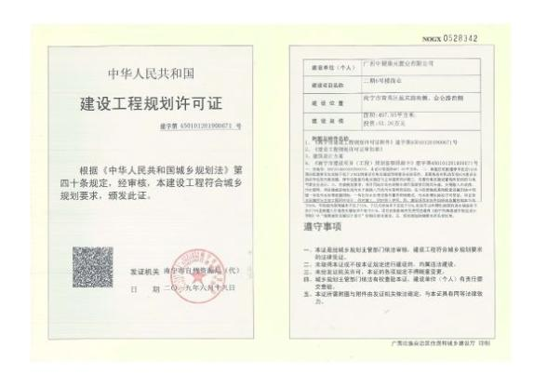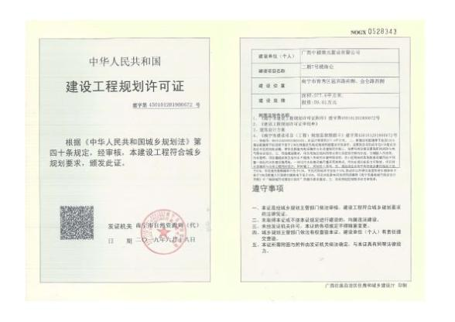

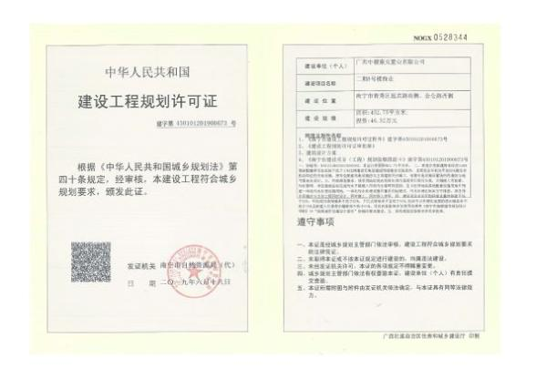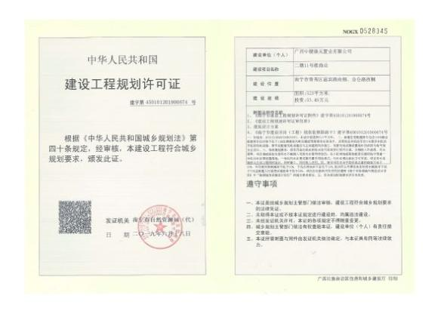

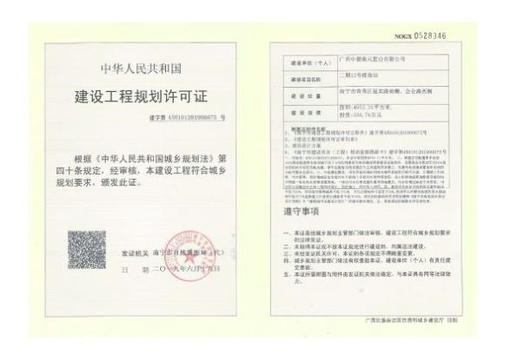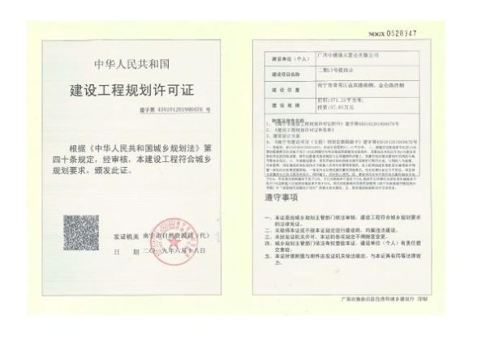
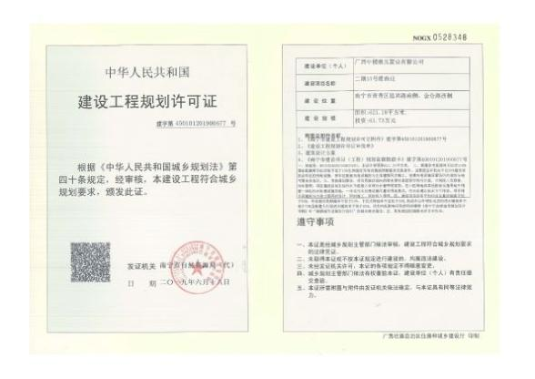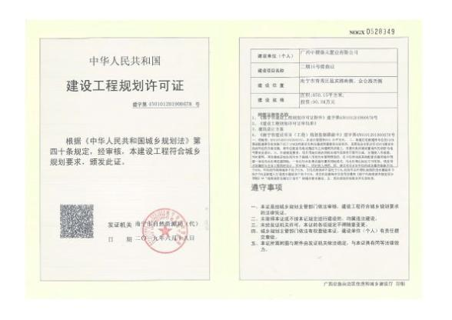

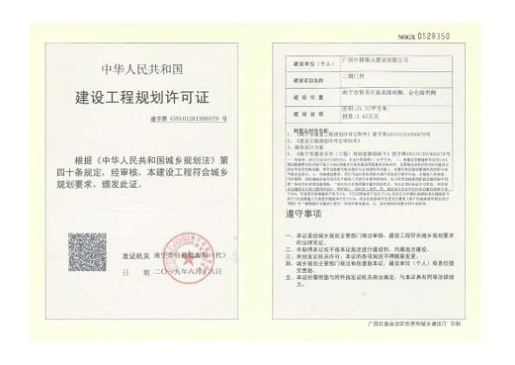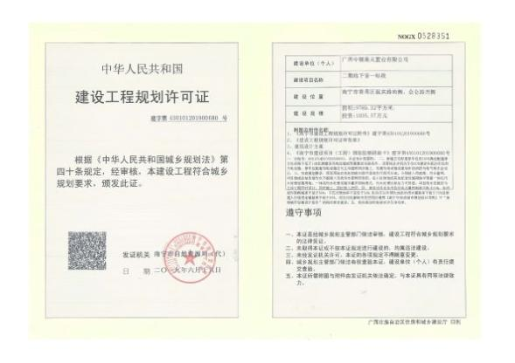
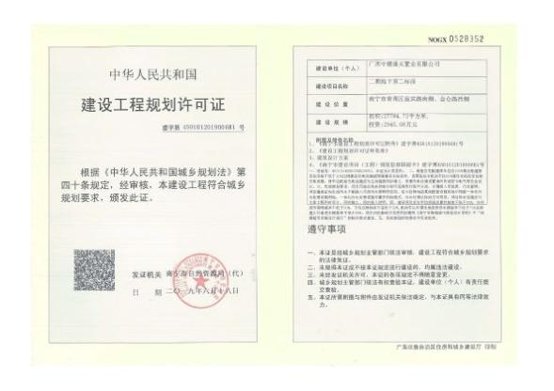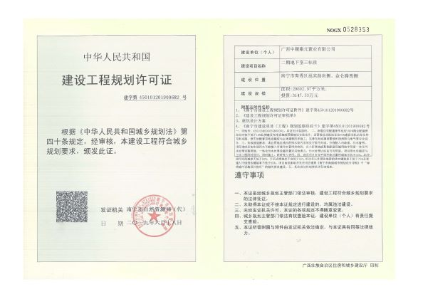

附件三 银行对账单

中信银行南宁东葛支行

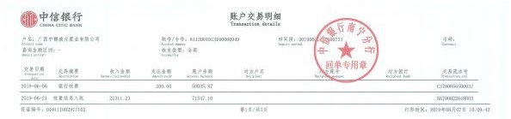

中信银行南宁东葛支行

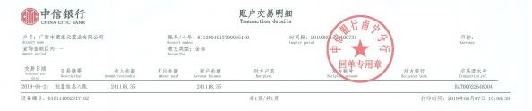

民生银行南宁分行营业部
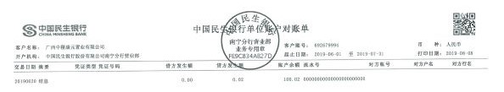

华夏银行南宁金湖支行支行

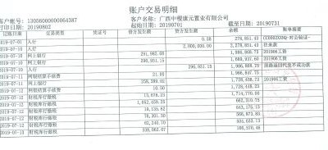

招商银行南宁分行营业部
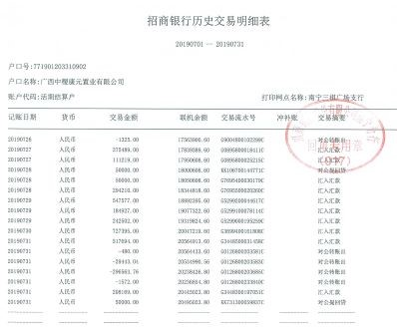

北部湾银行南宁东葛东支行
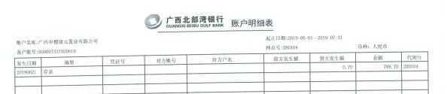

农业银行南宁大沙田支行
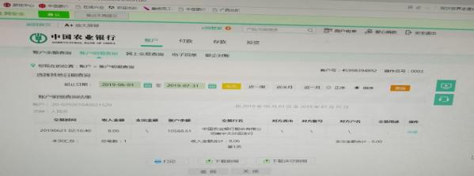

国家开发银行广西区分行
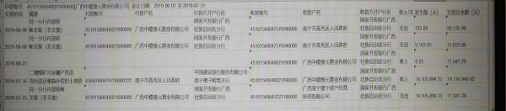

工商银行南宁琅东支行
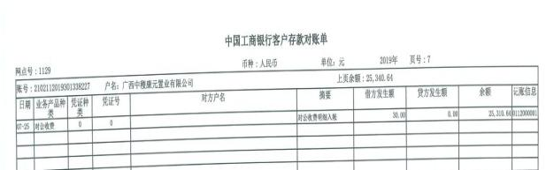

工商银行南宁市江南支行
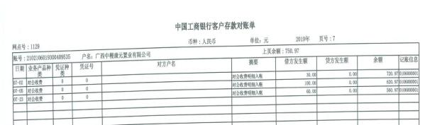

附件四 共管物品使用登记簿
印鉴使用登记薄

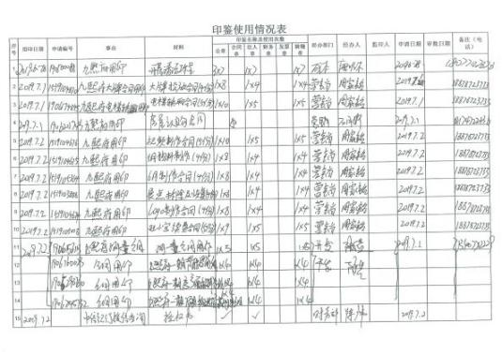
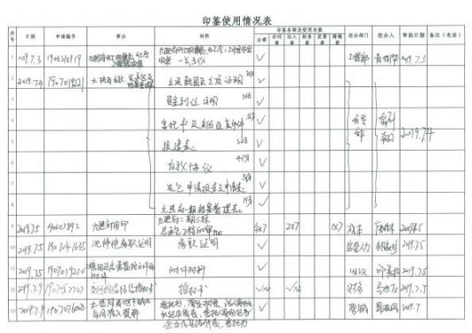

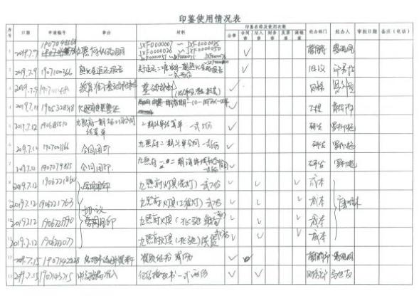

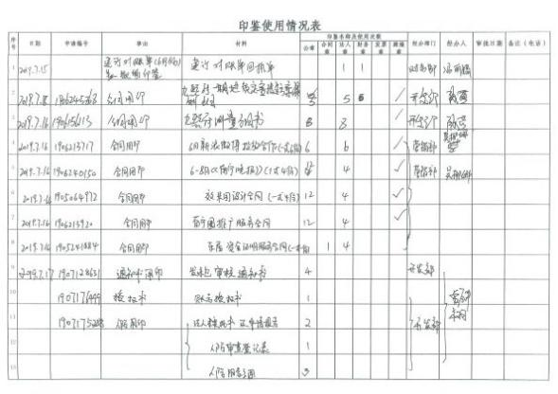

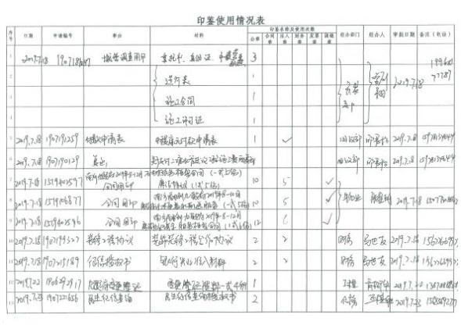

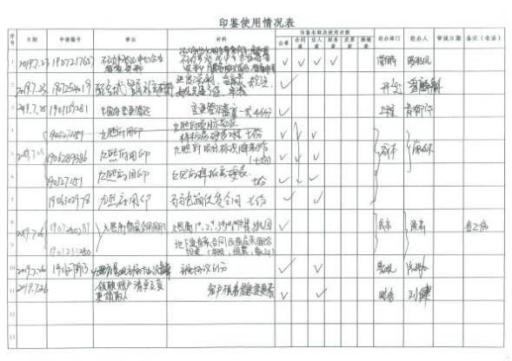

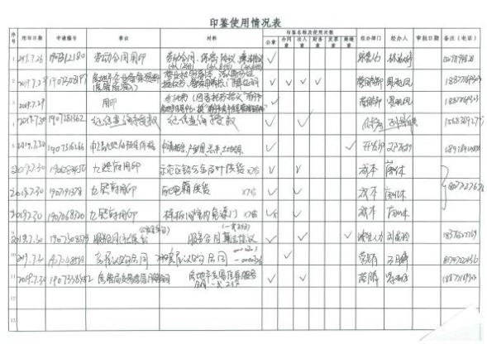
证照外出登记簿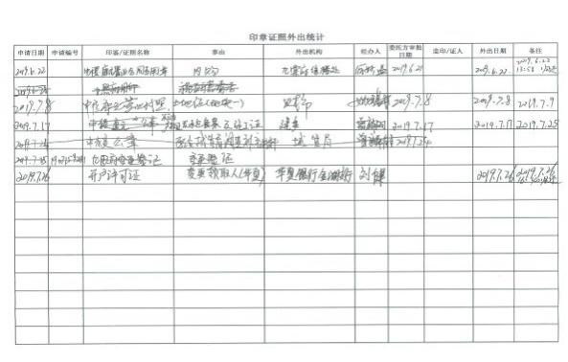

（注：上述表格中第一列序号数字仅作为底稿标记使用，对外无特殊含义，用印序号以监管电子版记录为准）

附件五 资金流出分类情况表
币种：人民币单位：元
资金用途/时间 | 土地费用 | 前期费用 | 建筑工程费用 | 开发间接费用 | 财务费用 | 税费 | 管理费用 | 营销费用 | 往来款 | 营业外支出 | 收费退缴 | 总计
2019/6 | 15,504,001.00 |  | 851,868.90 |  |  |  | 1,721,829.73 | 540,000.00 |  |  |  | 18,617,699.63
2019/7 |  | 1,008,240.66 | 10,202,913.75 |  | 4,004,550.00 | 1,561,877.77 | 1,449,451.56 | 260,000.00 | 14,105,899.33 |  |  | 32,592,933.07
总计 | 15,504,001.00 | 1,008,240.66 | 11,054,782.65 | 0.00 | 4,004,550.00 | 1,561,877.77 | 3,171,281.29 | 800,000.00 | 14,105,899.33 | 0.00 | 0.00 | 51,210,632.70
注 1：资金流出中表中不包括银行自动扣除的询证函费用、交易期间产生的手续费、本票工本费等。

